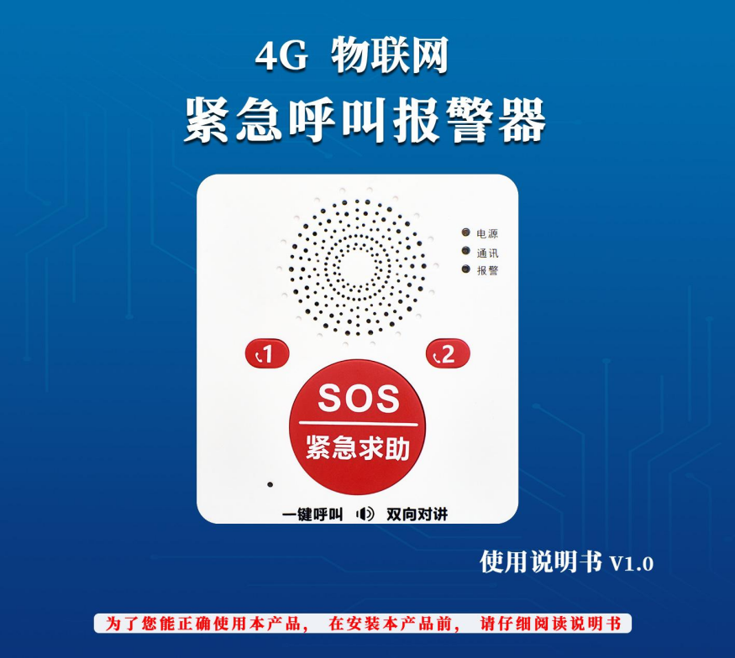

一、产品简介
4G 紧急呼叫报警器是具有 4G 和 GPRS( 移动、联 通、电信）通讯功能的物联网 3 键紧急呼叫器，内置 4G 通讯模块，LED 指示灯，拾音器、扬声器、时尚型 外观，超薄设计，可挂脖或随身携带。

二、功能说明
主要应用于各独居老人，小孩，学生等简易型应急 通讯。支持电话双向语音对讲、一键紧急报警求助等 功能，支持1 个 SOS 紧急报警按钮 ， 2 个亲情呼叫按 钮。支持 PC 软件统一管理，统一接警，支持 APP/ 微
接警等功能。支持小程序设置电话号码等功能。支持防 骚扰电话拦截，备忘录定时语音播报等功能。

1

三、产品示意图

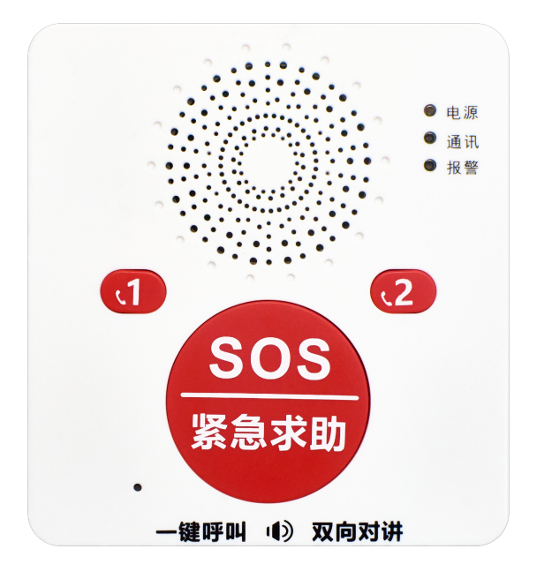
图1

2

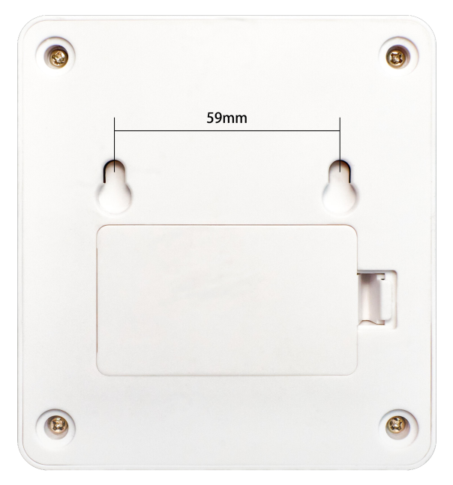
图2

3

四、设备状态灯
1) 电源指示灯（红灯）
常亮:设备工作中
灭: 设备关机
2) 通讯指示灯（蓝灯）
常 亮 : 布 防 状 态
灭 : 正 常 状 态
3 ) 报警指示灯（绿灯）
闪 烁 ： 报 警 状 态
灭 ： 正 常 状 态
4 ) S O S 按 钮 （红灯）
慢 闪 ： 正 常 状 态 （3 秒 1 次 ）
快 闪 ： 未 识 别 到 卡 （1 秒 1 次 ）

五、技术参数

产品名称  SOS 按键  亲情按键  紧急号码  亲情号码  工作温度  工作湿度  输入电压  工作电流  电池容量  待机电流  安装间距  产品尺寸  使用场合  配套设备  参数设置  主要功能  外壳材质  充电接口  充电时间 | 4G 紧 急 呼 叫 报 警 器  1 个  2 个  5 个  2 个  -10℃ --70℃  5~95%RH  5V DC/1A  80mA  900mA  3mA  59mm  110x45x24mm( 长 x 宽 x 厚）  壁挂式紧急呼叫  喇叭、电源  物联网小程序  SOS 紧急报警，亲情呼叫、备忘录语音提醒、 骚扰 电话拦截、物联网平台管理、微信小程序管理  塑料 + 硅胶  Type-C  3-5 小时



六、开机使用说明
(一)在设备的底部“POWER”接口通电。
(二)等待5 秒，语音播报：设备已经启动；已连接到服务 器，信号五格可以，小程序控制。

七、按键功能介绍
(一)、SOS 紧急求助按钮
紧急呼叫：短按一下“SOS”按钮。
(二)1、2亲情按钮
1) 亲情 1 按钮：
短按按钮：呼叫亲情号码 1
2) 亲情 2 按钮：
短按按钮：呼叫亲情号码 2
接听/挂机：短按任意键可进行操作

八、云联网平台使用方法
(一)关注公众号

（微信扫描下方二维码/搜索“物联网Alarm”）



(四)备忘录视频二维码

(三)SET 设置键操作说明
1) 连 续 快 速 按 “ S E T ” 按 钮 两 下 ， 语 音 播 报 ： 手 动 接 听 开 启 / 防 骚 扰 模 式 开 启 。
2 ） 连 续 快 速 按 “ S E T ” 按 钮 三 下 ， 语 音 播 报 ： 报 警 后 拨 通 号 码 即 可 / 需 要 拨 通 所 有 号 码 。
3 ） 连 续 快 速 按 “ S E T ” 按 钮 四 下 ， 语 音 播 报 ： 开 启 1 号 云 平 台 、 2 号 云 平 台 、 3 号 云 平 台 、 关 闭 连 接 云 平 台 功 能 。 （1 ： D S A ， 3 ： 物 联 网平台 ）
4 ） 连 续 快 速 按 “ S E T ” 按 钮 5 下 ， 语 音 播 报 ： 全 部 互 联 模 式 / 只 联 动 主 机 模 式 。

7
6
(二)添加“4G 紧急呼叫器”设备演示视频二维码

(三)小程序添加号码 / 删除号码视频二维码

8
9

九、小程序功能操作演示视频二维码



